Муниципальное бюджетное общеобразовательное учреждение
«Средняя общеобразовательная школа №73»

Тема: Лекарственные растения в жизни человека.

Выполнил: Милаев Никита Аликович, учащийся 5А класса
Руководитель: Чувашева Яна Александровна, учитель биологии

Ижевск, 2022
 | Страницы
Введение | 3
Основная часть  Глава 1.  Глава 2.  Глава 3.  Глава 4.  Глава 5.  Глава 6. | 4-12  4  4-7  7-8  8-9  9-11  11-12
Заключение,вывод | 12-13
Список литературы (список источников информации) | 13
Приложения | 12-13
Содержание 2
Содержание проекта

Введение
Эффективность лечения растениями проверена народным опытом, врачебной практикой и не нуждается в рекламе. О лекарственных растениях можно читать часами. Мой проект коротко и доступно поможет изучить лечебные свойства лекарственных растений, поможет узнать, как собрать и заготовить лекарственные растения для домашнего использования.
Цель моего проекта: сбор информации о лекарственных травах.
Задачи:
- Собрать материалы об исследовании лечебных трав учеными разного времени.
- Проанализировать собранный материал, отобрать самое важное и интересное.
- Изложить собранную информацию в проекте.

Глава 1.
Определение, исторические данные
Зелёная аптека — древнейшая аптека на нашей планете, и возраст её исчисляется даже не десятками, а сотнями тысячи лет. Растения — это первые лекарства древнего человека. Как он находил и использовал их, мы, видимо, не узнаем никогда, но уже в самых первых письменных памятниках человеческой истории упоминаются лекарства из растений.
В древней Руси траволечение успешно применяли волхвы и знахари, а позднее, с введением христианства, большую роль в этом сыграли монастыри, в которых лечили больных, проводили сбор лекарственных трав. Но первая аптека в Москве была открыта только в XVI веке. Вначале в ней работали иноземные аптекари, но уже в XVII веке аптека стала обслуживать не только царский двор, но и войско, работали в ней обученные русские аптекари, проводили заготовку лекарственного сырья, с той целью была организована специальная экспедиция в Сибирь. Одновременно в Москве были созданы «аптекарские огороды» - первые плантации лекарственных растений. Впоследствии Петром I были организованы аптекарский огород в Петербурге плантации лекарственных растений в Астрахани и близ Полтавы (в Лубнах).
Такова древняя история зелёной аптеки.
Так, в травнике, составленном в Китае 5 тысяч лет тому назад, перечисляются 230 видов лекарственных и ядовитых растений; около 4 тысяч лет тому назад в Индии описывали методы сбора лекарственных растений. Египтяне 2 тысячи лет тому назад выращивали лекарственные растения и снаряжали специальные экспедиции, доставляющие из разных стран посадочный материал. В древней Греции существовали профессии сборщиков и продавцов лекарственного сырья, а некоторые рецепты греческих врачей, составленные почти 2 тысячи лет тому назад, сохранили свою актуальность до наших дней.
Однако в наше время древность какой-либо области знаний не служит доказательством ее актуальности. Какова роль лекарственных растений в современной медицине? Не утратили ли они своего значения сейчас, когда масса лечебных препаратов создается непосредственным синтезом из органических и неорганических соединений? Не анахронизм ли в век развитой химии заниматься сбором каких-то травок и корешков, подобно пещерному человеку?
И всезнающая статистика отвечает — нет, не анахронизм.
Человек сумел неузнаваемо изменить лишь окружающий мир, но не процессы жизнедеятельности своего организма. Поэтому до сих пор функциональные расстройства лечат, в основном, препаратами растительного происхождения: больше половины желчегонных, мочегонных, слабительных, кровоостанавливающих средств получают из растительного сырья, а в лечении широко распространенных сердечно - сосудистых заболеваний они вообще занимают первое место! Чем дальше, тем больше мы убеждаемся в преимуществах лечения природными продуктами, к которым организм человека приспосабливался тысячелетиями и которые не вызывают нежелательных последствий, связанных со злоупотреблением синтетическими препаратами.
Так что зеленая аптека продолжает свою, так необходимую для человечества работу и сегодня!

Глава 2 .
Почему они лекарственные
В чем же секрет эффективности растительных лекарств? Терапевтическое действие лекарственных растений связывают с наличием в них физиологически активных веществ. Дело в том , что растения представляют собой биогенетически сложившийся комплекс, состоящий из активно действующих веществ и иных (вторичных) элементов, среди которых: метаболиты, протеины, различные эфирные масла, хлорофилл, микроэлементы, витаминыразных групп, неорганические соли .Такого рода комплекс, который сформирован в живой клетке, отличается большим сходством с организмом человека, нежели действующее вещество, созданное химическим путем. Поэтому лекарственные растения легче ассимилируются организмом и имеют меньше побочных эффектов.
Поэтому неудивительно, что научная медицина, считающая народные методы лечения несовершенными и архаичными, все-таки прибегает к помощи лекарственных растений, доказавших свою эффективность и полезность за время своего существования. И это неудивительно, ведь лекарственные травы и растения не имеют никаких химических добавок, поскольку сама природа наделила их полезными свойствами, создав своеобразные безопасные «природные таблетки». Мало того, современной наукой не только изучается и тщательно проверяется опыт народной медицины, но и пополняется арсенал лечебных средств.
Уже с начала XIX века были известны алкалоиды. Многие из алкалоидов очень сильно влияют на процессы жизнедеятельности организма — в малых дозах они лекарства, а в больших — сильнейшие яды. Уже один этот перечень показывает, насколько алкалоиды различаются по своему действию: он угнетают или возбуждают нервную систему, расширяют или суживают сосуды, парализуют нервные окончания и т. д. Сильнейший яд стрихнин — тоже алкалоид. Наиболее богаты ими представители семейств лютиковых, маковых, пасленовых.
Вторая очень важная по лечебным свойствам группа химических соединений — гликозиды. По своему физиологическому действию гликозиды тоже очень различны, и определяется это различным характером агликонов.
Так, для лечения сердечной недостаточности незаменимы сердечные гликозиды, увеличивающие силу сокращений сердечной мышцы. Сердечные гликогены входят в состав таких известных всем лекарств, как дигоксин, дигитоксин, целанид, адонизит, коргликон и др. Их получают из некоторых видов наперстянки, горицвета весеннего, ландыша майского. Действие сердечных гликозидов на организм человека очень сильно, и применять их можно только под наблюдением врача.
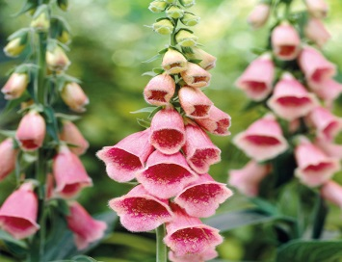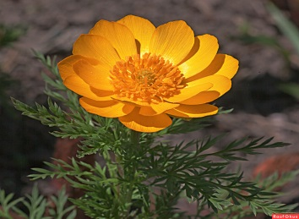
Наперстянка Горицвет весенний
Горькие гликозиды действуют на организм совсем по-иному, чем сердечные, - они стимулируют выделение желудочного сока, и поэтому их применяют при нарушениях пищеварения и для повышения аппетита. Горькие гликозиды обнаружены в полыни горькой, вахте трехлистной, золототысячнике и др.
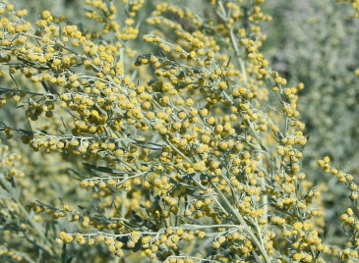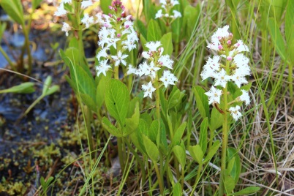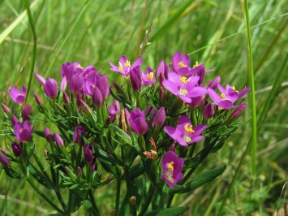
Полынь горькая вахте трёхлистный золототысячник
С сахарами бывают связаны красящие вещества — флавоноиды. Некоторые из них, как например рутин, содержащийся в гречихе, софоре японской, уменьшают проницаемость и ломкость капилляров, другие обладают противовоспалительным действием и влияют на функции печени.
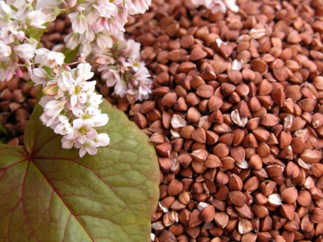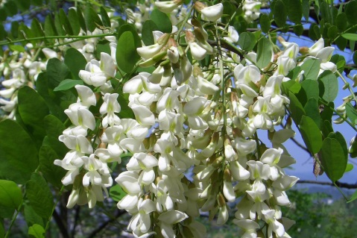
Гречиха софоре японская
Отхаркивающим действием обладают сапонины, агликоны которых, называемые сапогенинами, вспениваются и смываются как мыло. Сапонины содержатся, например, в корнях солодки.
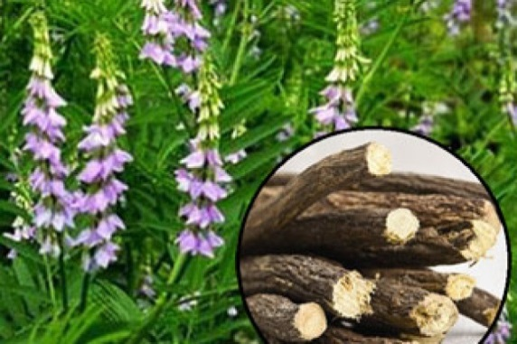
Корень солодки
К биологически активным относятся и дубильные вещества (танины). Особенно много их у растений семейств сосновых, буковых, ивовых, гречишных, розоцветных. В медицине употребляют дубильные вещества как вяжущие и противовоспалительные средства.
Эфирное масло — это, по существу, смесь различных летучих веществ (спиртов, эфиров, терпенов и т. д.), обладающих сильным запахом. Эфирное масло содержится в различных органах растений, но чаще всего в цветках или плодах. В зависимости от состава эфирного масла, применение его в медицине может быть различным. Так, эфирное масло, содержащее азулены, как например масло ромашки аптечной и тысячелистника, обладает противовоспалительным и спазмолитическим действием; масло, содержащее фенольные спирты, как например масло чабреца, действует как отхаркивающее, а также как антисептик и поэтому часто применяется для лечения воспалений дыхательных путей.
Витамины — это тоже вещества, обладающие сильной биологической активностью. Известно свыше 30 витаминов.
Однако далеко не всегда мы можем с уверенностью сказать, каким именно веществом обусловлен лечебный эффект растения. Так, например, до сих пор точно не установлено, какое из химических соединений, содержащихся в корневищах валерианы, дает тот лечебный эффект, который оказывает настойка корневищ. Очевидно, во многих случаях важно действие не одного какого-либо вещества, а всего их комплекса, заключенного в растении. Тогда стараются использовать всю их сумму и готовят так называемые галеновые препараты — настойки, экстракты и т. д. Название они получили по имени римского врача Галена, жившего во II веке, который и ввел их в употребление. До сих пор галеновые препараты занимают существенное место в арсенале лечебных средств, в чем вы можете убедиться, взглянув на любой аптечный прилавок.
В медицине используют те органы или части растения, которые содержат наибольшее количество физиологически активных веществ. У одних видов это листья и цветки, у других — кора, корни или корневища. Обычно в надземных органах растения — побегах, листьях — максимальное количество биологически активных веществ накапливается во время цветения, а в подземных — корнях и корневищах — до начала вегетации и в самом конце ее.

Глава 3.
Как собирать и сушить лекарственные растения
Собирая лекарственные растения, нужно это делать так, чтобы в сырье сохранилось максимальное количество физиологически активных веществ и, кроме того, чтобы после заготовки сырья популяция лекарственных растений сохранили способность к восстановлению. Если не соблюдать этих требований, сбор лекарственного сырья превратится в простое расхищение природных богатств.
Существует определенные правила сбора лекарственных растений:
Лучшее время для сбора почек — весна, когда почки набухли, но не лопнули. В это время они особенно богаты смолами и другими действующими веществами.
Кору собирают обычно тоже весной во время сокодвижения. Ее снимают с трех -четырехлетних стволов и ветвей. При этом делают кольцевидные и продольные надрезы, после чего кору отслаивают и снимают.
Листья лучше собирать в начале цветения растения или незадолго до него. Надземную часть растения, так называемую «траву», чаще всего рекомендуется собирать во время цветения.
Цветы или соцветия берут в начале цветения, а не во время второй его половине, когда они начинают подвядать, плоды — только совершенно зрелыми, при этом, разумеется, не надо собирать поврежденные или гнилые плоды.
Листья, побеги и цветы можно собирать только в сухую погоду, после того, как сойдет роса: растения, собранные после дождя или покрытые росой, не удастся правильно высушить — они почернеют и испортятся. Собирают листья, побеги и цветки только здоровых растений. Нельзя также собирать растения в местах загрязненных (например, у скотных дворов), на полях, где проводилась обработка гербицидами или недавно вносились минеральные удобрения, вблизи промышленных предприятий — словом, везде, где полученное сырье может быть загрязнено вредными органическими или минеральными веществами.
Помня об этом, нужно максимально соблюдать общие правила сбора растений: побеги (траву) и цветки многолетних травянистых растений не срывать, а срезать, так как, срывая их, мы можем выдернуть растение или, во всяком случае, повредить его корни. Лишь однолетники можно срывать или даже выдергивать из почвы, но обязательно не все подряд — несколько экземпляров нужно оставлять для обсеменения. Выкапывать корни и корневища следует только у взрослых растений — молодые надо оставлять для возобновления популяции. Почки и особенно кору нужно заготавливать лишь на лесосеках при проведении рубок ухода, со срубленных экземпляров. Плоды собирают только вручную — все механические приспособления повреждают растения. Разумеется, собирая плоды или цветки, нельзя обламывать ветки. И главное, помните — растениям необходим отдых. Ежегодно проводить заготовки на одном и том же месте нельзя. И никогда не надо брать больше необходимого!
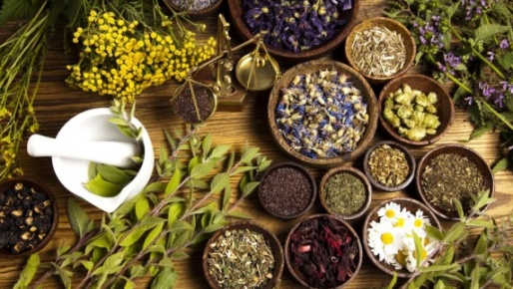

Глава 4.
Успех лечения
Во многом зависит от правильного приготовления из растительного сырья лечебных препаратов. Для этого мы должны извлечь из сырья действующие вещества. Обычно их извлекают или спиртом (готовят так называемые настойки) или водой. В домашних условиях проще всего готовить водные извлечения — настои и отвары. Для приготовления их необходимы определенные знания. Так, например, из листьев и цветков действующие вещества легко экстрагируются после обыкновенного заваривания кипятком и настаивания, вот кору и корни, чтобы извлечь действующие вещества, нужно кипятить.
Некоторые лекарственные формы и правила их приготовления:
Настои — водные вытяжки действующих веществ. Готовят их, заваривая измельченное сырье кипятком, обычно в соотношении 2 чайные ложки на стакан воды. Настаивают 15-30 мин в закрытой посуде, удобнее всего в термосе, а затем процеживают. Иногда, если сырье содержит эфирное масло или слизи, настой готовят, заливая сырье кипяченой водой комнатной температуры и настаивают 6-8 часов.
Отвары — тоже водные вытяжки. Их готовят, нагревая залитое водой сырье на кипящей водяной бане в закрытой посуде в течении 30 мин. Затем отвар охлаждают и процеживают.
Принимать отвары и настои надо холодными или теплыми. Например, потогонные настои принимают теплыми. Чтобы улучшить вкус настоев, к ним можно добавить немного сахара или меда. Однако сильно подслащивать, особенно при желудочно - кишечных заболеваниях, не рекомендуется.
Настойки — вытяжки, полученные с помощью 70°- ного спирта или водки в соотношении 1:5 или 1:10. Настаивают в хорошо закрытом сосуде, защищенном от действия солнечных лучей.
Экстракты — это сгущенные вытяжки из лекарственного сырья. Они бывают жидкими или сухими. Методы их получения довольно сложны, поэтому в домашних условиях их обычно не готовят.
Дома можно использовать соки, полученные из свежих, не высушенных растений, как, например, сок листьев алоэ или каланхоэ.
Когда нужно еще больше усилить комплексность действия разных веществ, готовят настои и отвары не из одного, а из нескольких видов растений, хорошо дополняющих друг друга. Это так называемые «чаи», или «сборы». Например, желчегонный чай из цветков бессмертника, листьев мяты и вахты или успокоительный чай из корневища валерианы, листьев мяты, «шишек» хмеля. Все настои, отвары, чаи годны к употреблению в течение двух дней, если они хранятся при комнатной температу

Глава 5.
Лекарственные растения Удмуртии
На территории Удмуртской Республике в смешанных лесах центра и юга широко распространена липа, которая в небольшом количестве доходит до северной границыреспублики. В медицине цветки липы применяют вместе с крыловидными прицветниками. «Липовый цвет» — это старинное потогонное средство при простудных заболеваниях.
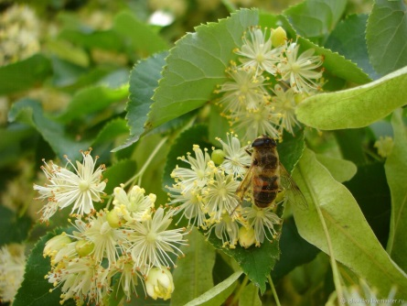
На лугах, вдоль дорог, в садах, около домов, на улицах в больших количествах растет одуванчик. В медицине применяются корни одуванчика в качестве горечи, тонизирующей функцию пищеварительных желез и возбуждающей аппетит; при геморроидальных припадках; как легкое слабительное при хронических запорах; как желчегонное
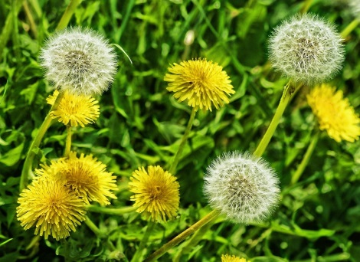
В хвойных лесах Удмуртии растет плаун булавовидный. В медицине применяют зрелые споры плауна и стебли с листьями. Зрелые и сухие споры употребляются в медицине в качестве детской присыпки, как обволакивающее кожное раздражающее средство. В народной медицине траву плауна применяют при заболевании мочевого пузыря, печени, дыхательных путей, при недержании мочи, при болях в желудке, воспалении желудка и кишечника, для присыпки ран. Зрелые колоски собирают с июля до сентября и сушат до полного высыхания спор.
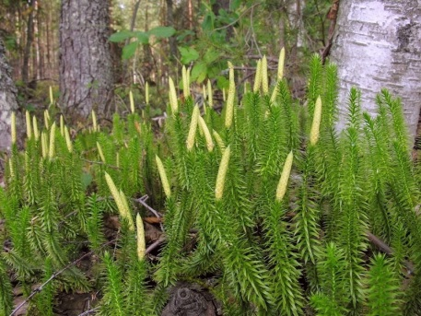
Применяется в медицине самое обычное придорожное растение – подорожник большой. Препараты подорожника находят применение в клиниках при язвенной болезни и гастритах. Семена подорожника – хорошее слабительное средство при хронических запорах, при колитах.В народной медицине подорожник издавна используют как заживляющее и кровоостанавливающе средство и применяют при ушибах, порезах, язвах, нарывах, ожогах, укусах насекомых, прикладывают к мозолям. Листья собирают во время цветения, а семена – до созревания.
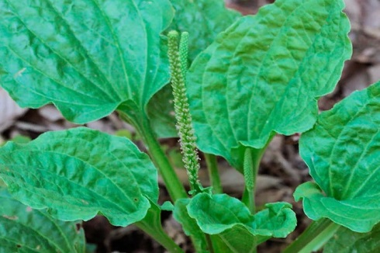
В сухих сосновых лесах центра и юга республики встречается небольшой вечнозеленый кустарник толокнянка, которую называют медвежьей ягодой. Листья толокнянки применяются в медицине как мочегонное, антисептическое и вяжущее средство при катарах мочевого пузыря и мочевых путей, при кровотечениях и воспалении почек, при каменной болезни, камнях в мочевом пузыре. Листья собирают во время цветения с ветвями и сушат, а ветви потом выбрасывают.
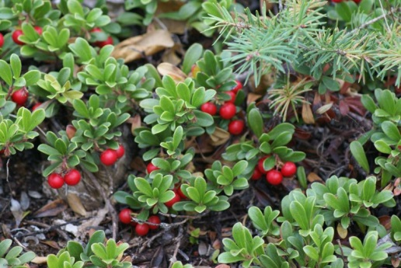
По берегам Камы и Валы в Удмуртии растет тополь черный или осокорь. С лечебной целью используются почки, молодые листья, собираемые весной, и уголь, приготовляемый из древесины. Почки употребляются для приготовления тополевой мази -смягчительного и болеутоляющего средства. Настой из почек помогает при ревматизме. В народной медицине экстракты и настой из почек используют ка средство, успокаивающее нервную систему, а в виде экстрактов и мази – как противоревматическое средство. Тополевый уголь применяют иногда при нервных заболеваниях кишечника.
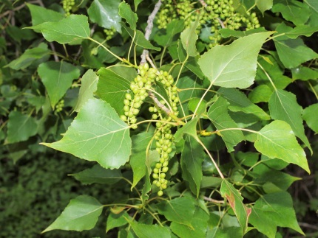
Многие из этих лекарственных растений используют в моей семье, их используют так же многие жители нашего края.

Глава 6.
Аптека на обеденном столе
Большинство овощных и пряных растений, ежедневно употребляется нами в пищу, обладает определенными целебными свойствами. Некоторые из них, как например морковь, вводились в культуру вначале как лекарственные, а уж потом стали пищевыми. Так что за обедом мы получаем не только пищу, но и лекарства. Значение витаминов общеизвестно, однако овощи содержат не только витамины, но и ряд других веществ, оказывающих лечебное действие.
Капуста кочанная.
В листьях капусты содержатся витамины: С, В, фолиевая и пантотеновая кислоты, каротин, фосфор, калий, кальций. Свежеприготовленный сок капусты обладает сильно выраженным противоязвенным свойством. Он помогает и при туберкулезе легких (в смеси с медом), и при заболеваниях печени. Действие на некоторые группы микробов (туберкулезную палочку, золотистый стафилококк и др.)
Картофель
Клубни картофеля ценны не только крахмалом. Здесь есть и органические кислоты (лимонная, яблочная, щавелевая) и различные витамины — С, В1, В2, В5, РР, провитамин А , а также калий и фосфор. Высокое содержание калия определяет мочегонные свойства картофеля. Свежий картофельный сок нейтрализует кислое содержимое желудка, подавляет секрецию пищеварительных желез и способствует рубцеванию язв.
Лук репчатый
Листья и луковицы содержат эфирное масло, витамин С, в луковицах есть также витамины группы В и РР. Лук очень богат фитонцидами — летучими веществами, обладающими бактерицидными свойствами. Свежие листья прикладывают к нарывам и мозолям: растертые чешуи луковиц неплохое средство от выпадения волос. Лук — известное средство при авитаминозах.
Морковь
Корнеплоды высоковитаминных сортов моркови используют для получения каротина, кроме того, это прекрасное диетическое питание при малокровии, заболеваниях печени, почек, сердечно - сосудистой системы. Морковь обладает слабым мочегонным и противоглистным (особенно против остриц) действием. Целебны не только корнеплоды, но и плоды моркови.
Перец стручковый
Для медицины представляют интерес только пряные сорта перца. Их жгучий вкус зависит от содержащегося в плодах летучего вещества — капсаицина, кроме того, в них много витамина С, есть витамины В1, и Р.
Спиртовая настойка перца стимулирует выделение желудочного сока и улучшает пищеварение, но в основном перец применяется наружно — как раздражающее и отвлекающее средство для растираний при невралгиях, радикулитах, миозитах и т. д.
Листья и луковицы содержат эфирное масло, витамин С, в луковицах есть также витамины группы В и РР. Лук очень богат фитонцидами — летучими веществами, обладающими бактерицидными свойствами. Свежие листья прикладывают к нарывам и мозолям: растертые чешуи луковиц неплохое средство от выпадения волос. Лук — известное средство приавитаминозах.
Редька посевная
В корнеплодах содержится гликозид, расщепляющийся с выделением эфирного масла. Оно-то и придает редьке острый и жгучий вкус. Кроме того, в корнеплодах имеются сахара, витамины С , В1 и каротин. Рекомендации по применению сока редьки очень широки. Так, его употребляют при бронхитах, невралгии, метеоризме, а особенно при заболеваниях печени, песке и камнях в печени и мочевом пузыре. Кашицу из измельченных семян в виде припарок рекомендуют при труднозаживающих ранах.
Тыква обыкновенная
В медицине применяют семена тыквы, они содержат 50% жирных масел, смолистые вещества, витамины и органические кислоты. Какие из веществ, содержащихся в семенах, обладают антигельминтными свойствами, до сих пор не установлено, однако по своему действию семена тыквы аналогичны экстракту мужского папоротника, только менее токсичны, поэтому их особенно рекомендуют детям и старикам. Как противоглистное средство, семена едят сырыми. Мякоть тыквы улучшает работу кишечника. В народной медицине блюда из тыквы считаются хорошим мочегонным средством, выводящим из организма соли.

Заключение.
В чем же секрет эффективности растительных лекарств? Дело в том , что растения представляют собой биогенетически сложившийся комплекс, состоящий из активно действующих веществ и иных (вторичных) элементов, среди которых: метаболиты, протеины, различные эфирные масла, хлорофилл, микроэлементы, витамины разных групп, неорганические соли.
Такого рода комплекс, который сформирован в живой клетке, отличается большим сходством с организмом человека, нежели действующее вещество, созданное химическим путем. Поэтому лекарственные растения легче ассимилируются организмом и имеют меньше побочных эффектов.
Поэтому неудивительно, что научная медицина, считающая народные методы лечения несовершенными и архаичными, все-таки прибегает к помощи лекарственных растений, доказавших свою эффективность и полезность за время своего существования. И это неудивительно, ведь лекарственные травы и растения не имеют никаких химических добавок, поскольку сама природа наделила их полезными свойствами, создав своеобразные безопасные «природные таблетки».
Мало того, современной наукой не только изучается и тщательно проверяется опыт народной медицины, но и пополняется арсенал лечебных средств.

Вывод.
Мы выяснили, что лекарственные растения – народное достояние и богатство. Около половины всех лекарств готовят из растений. 70 % сердечных препаратов делается на основе лекарственных растений. Лекарственные растения растут всюду. Правда, не везде одинаково и в одинаковом количестве. Нужно хорошо знать какие растения встречаются в нашей местности и сколько их. Каждый должен научиться искать, собирать и охранять дары природы. Перед сбором растений необходимо изучать их биологические особенности, способ сбора, сушки и хранения. Это позволит рационально использовать сырьё с лечебной целью. Следует шире применять разведение целебных растений в садах и огородах.

Литература.
Д. Ткач «Домашний доктор»
В. И. Даль «Толковый словарь»
Интернет поисковая система яндекс :http://loveudm.ru/lekarstvennyie-rasteniya-udmurtii-2/

